微书评参赛材料示例
- 拍摄图片：
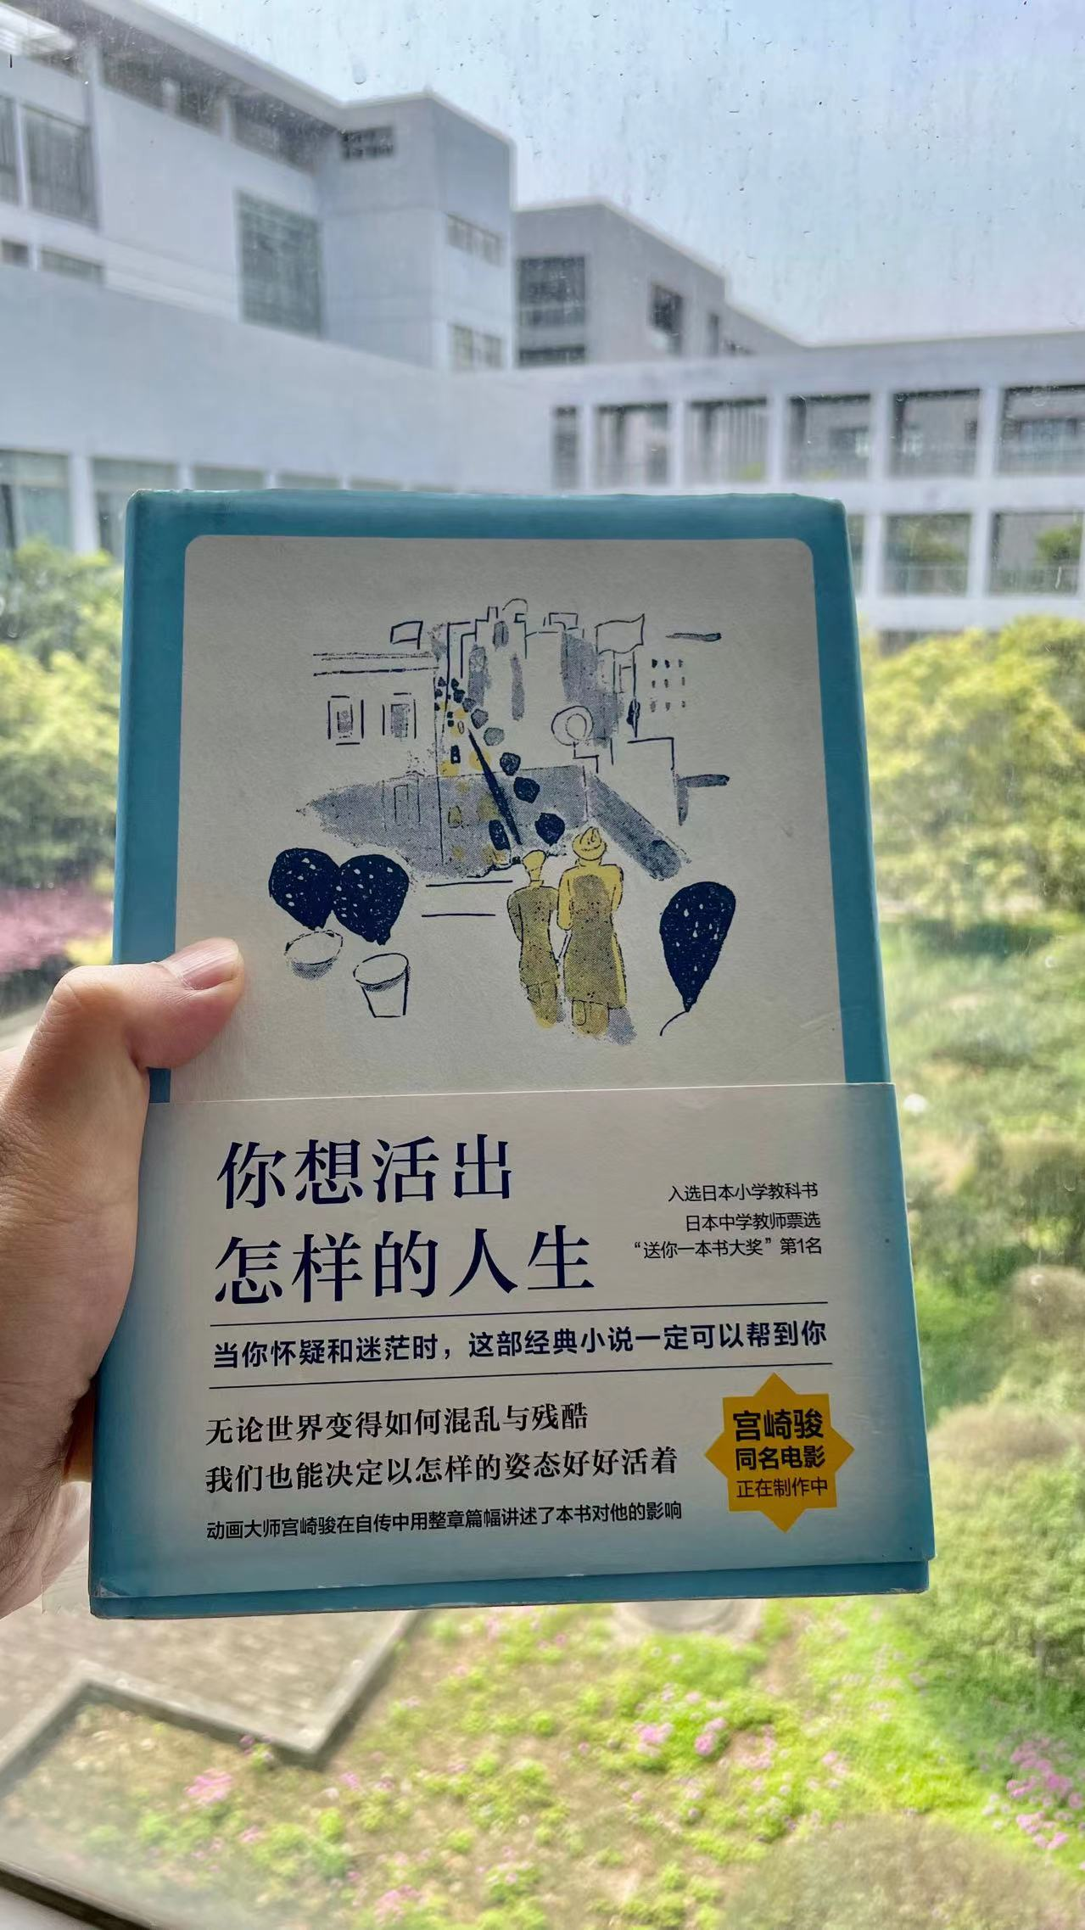
- 微书评：
《你想活出怎样的人生》是一本充满智慧和洞察的书籍，让人仿佛与作者亲密对话。书中融入了丰富的故事和实用的方法，解答了人生困惑，引领读者探索解决之道。作者生动的笔触勾勒出生活百态，从职场琐事到家庭纷争再到人际关系的迷局，深入剖析，让人信手拈来。更重要的是，书中分享的实用策略帮助读者塑造积极态度、制定明智目标，助力实现梦想。这本书就像一场深刻且趣味横生的人生导师，引导读者迈向充实、有趣、有意义的人生。无论你渴望怎样的人生，这本心灵指南都不容错过！
- 微博或微信朋友圈截图：
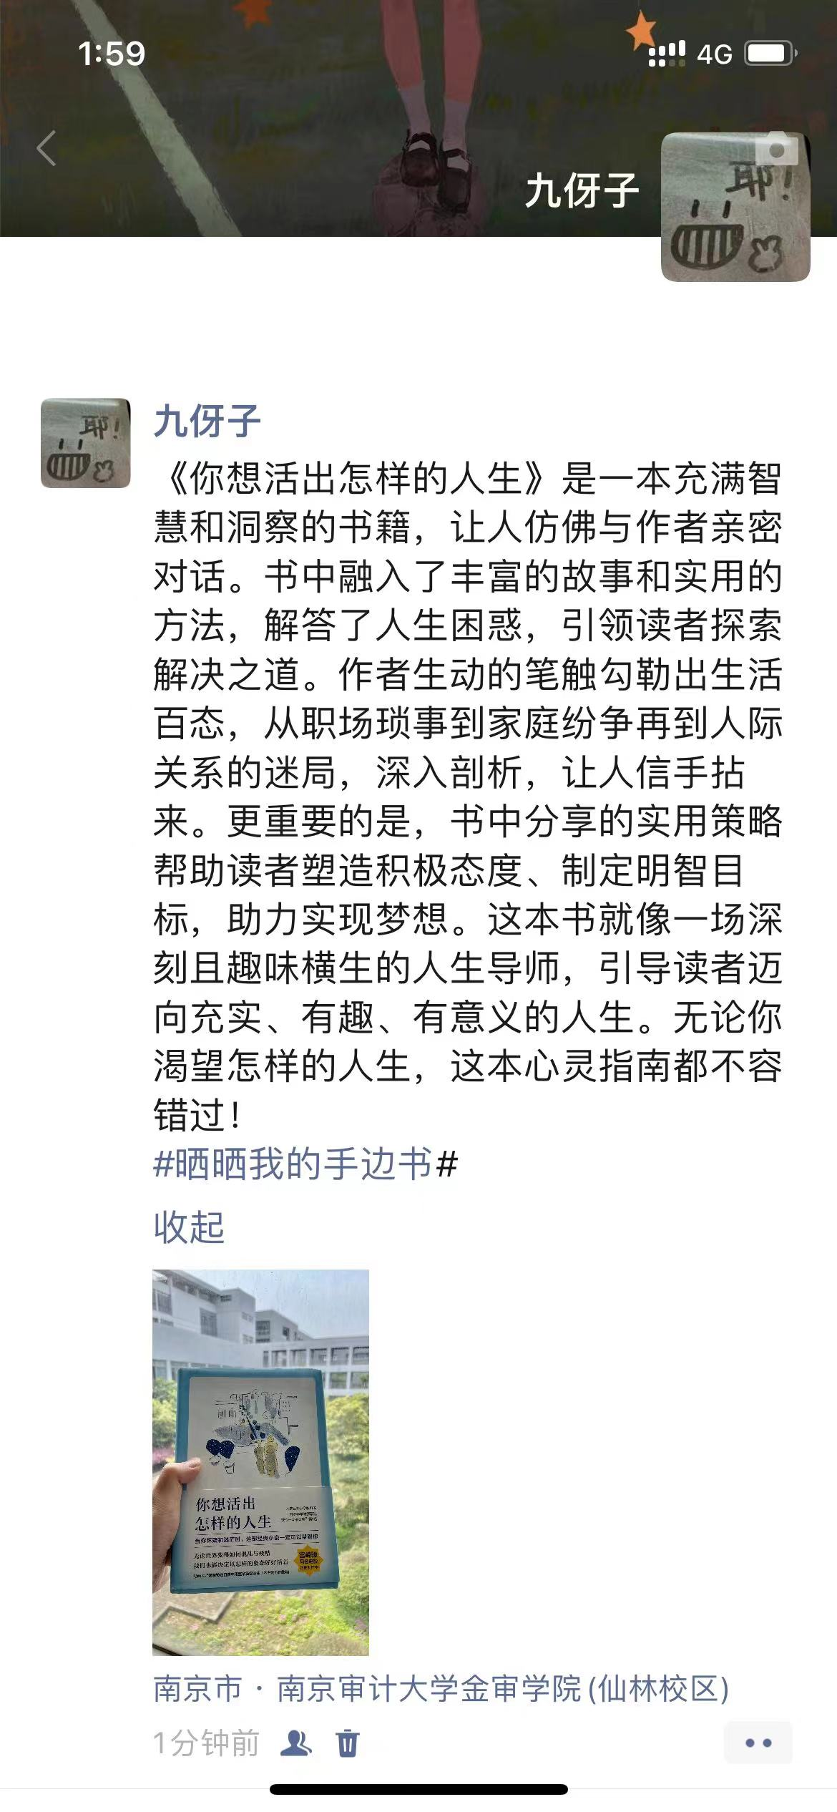
- 联系方式
九伢子，2022级会计1班
联系方式：电话：12345678

